Классы Flow
В прошлом уроке мы научились создавать ViewModel в проекте. Теперь разберём, как можно хранить данные во ViewModel и получать обновления этих данных с помощью инструмента Flow.
VeX
Приступим к коду?
Скоро приступим, но сначала давайте разберемся с понятиями.
Ранее мы говорили о данных. В контексте MVVM данные, которые определяют отрисовку экрана, его отображение, называются состоянием или состоянием экрана. Дальше будем использовать этот термин.
Вы также читали про «подписку на изменение»: это значит сделать так, чтобы какой-то код вызывался, когда происходит изменение. В нашем случае пользователи ViewModel подписываются на изменение состояния.
Теперь попробуем написать код такой подписки. В этом уроке мы не будет рисовать UI: просто будем писать логи, склейку с UI сделаем в следующем уроке.

Шаг 1. Подписаться на изменения состояния ViewModel
Итак, мы уже умеем создавать ViewModel, но толку от неё пока немного. Ведь она должна хранить состояние экрана, а View — получать обновления.
- Для начала добавьте в TrackViewModel состояние и методы, чтобы Activity могла узнать, когда идёт загрузка (loading):
class TrackViewModel(
private val trackId: String,
private val tracksInteractor: TracksInteractor,
) : ViewModel() {

// Подписчик
private var loadingObserver: ((Boolean) -> Unit)? = null

// Наше состояние загрузки
var isLoading: Boolean = true
private set(value) {
field = value
// Если есть подписчик - вызываем его
loadingObserver?.invoke(value)
}

// Метод подписки
fun addLoadingObserver(loadingObserver: ((Boolean) -> Unit)) {
this.loadingObserver = loadingObserver
}

// Метод отписки
fun removeLoadingObserver() {
this.loadingObserver = null
}

companion object {
// Factory из прошлого урока
fun getViewModelFactory(trackId: String): ViewModelProvider.Factory = viewModelFactory {
initializer {
val interactor = (this[APPLICATION_KEY] as MyApplication).provideTracksInteractor()

TrackViewModel(
trackId,
interactor,
)
}
}
}
}
В коде выше мы добавили состояние isLoading, подписчика на состояние loadingObserver (он представляет собой метод с параметром Boolean) и методы, чтобы «подписаться» и «отписаться». Посмотрим, как этими новыми вещами можно воспользоваться в вашей TrackActivity.
- Добавьте следующий код:
class TrackActivity : ComponentActivity() {

private val viewModel by viewModels<TrackViewModel> { TrackViewModel.getViewModelFactory("123") }

override fun onCreate(savedInstanceState: Bundle?) {
super.onCreate(savedInstanceState)

// Выставим просто пустой Compose-экран
setContent {
EmptyScreen()
}
// Выставим начальное состояние
changeProgressBarVisibility(viewModel.isLoading)
// Подписываемся на изменение состояния
viewModel.addLoadingObserver { isLoading ->
// Получили изменение состояния и отображаем его
changeProgressBarVisibility(isLoading)
}
}

override fun onDestroy() {
super.onDestroy()
// Отписываемся!
viewModel.removeLoadingObserver()
}

// Метод для отображения прогресса
private fun changeProgressBarVisibility(visible: Boolean) {
Log.d("TEST", "changeProgressBarVisibility: visible-$visible")
// Пока просто пишем лог
}
}

@Composable
fun EmptyScreen() {
Box(modifier = Modifier.fillMaxSize()) {
// Пока пусто
}
}
VeX
Это та же TrackActivity из примера прошлого урока. Просто с пустым compose-экраном.
Да! Только теперь мы добавили подписку на состояние загрузки у viewModel (в методы onCreate и onDestroy). Двигаемся дальше.
Таким образом, мы передаём функцию в TrackViewModel, чтобы, как только значение из isLoading поменяется, вызвать её, а Activity скроет ProgressBar в методе changeProgressBarVisibility(). Также не забываем обнулить ссылку на функцию (removeLoadingObserver) при уничтожении Activity, чтобы не было утечки памяти.
Утечка памяти происходит, когда объекты больше не нужны, но не могут быть удалены сборщиком мусора (или GC — это специальный механизм операционной системы, который освобождает память), потому что на них все ещё ссылаются другие объекты, что приводит к постоянному росту потребления памяти.
Почему removeLoadingObserver() в onDestroy() помогает? Этот вызов разрывает цепочку ссылок, позволяя Activity быть корректно удалённой сборщиком мусора.
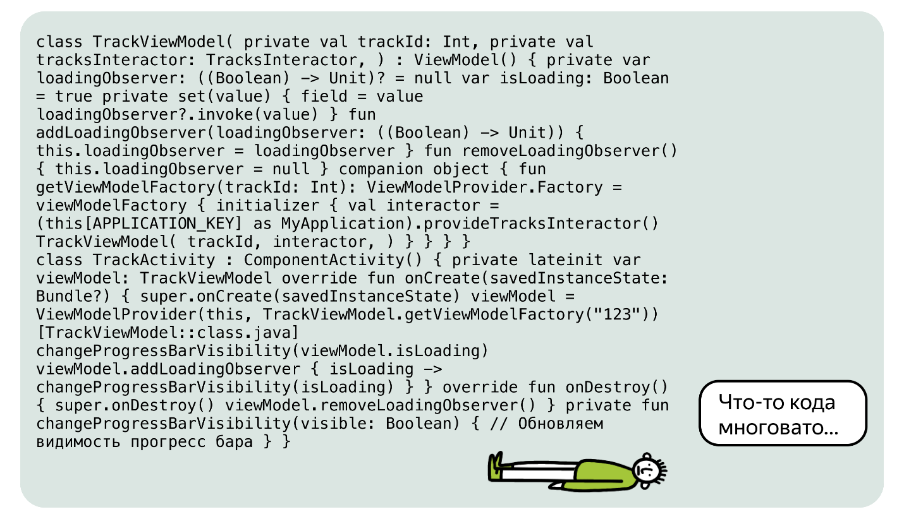
И это мы ещё не переходили к отрисовке состояния!
VeX
Можно ли покороче?

Класс Flow
Можно!
В этом нам помогут классы-наследники Flow.

Принципы работы Flow
- Класс Flow представляет поток данных (flow переводится как «поток»), которые мы хотим показать (использовать для отображения) на экране. Это своего рода асинхронный поток значений.
- UI (например, Activity или compose-экран) отслеживает изменения данных в Flow благодаря паттерну Observer.
- Когда данные в Flow изменяются, UI получает уведомление, в результате чего может обновить своё состояние на экране.
Главный плюс Flow — возможность следить за жизненным циклом Activity и в нужный момент отписывать Activity от Flow. Это может пригодиться при том же пересоздании Activity. Так как ViewModel не уничтожается, то и Flow не будет уничтожен. И если после вызова onDestroy у Activity она останется подписанной на Flow, то это не даст GC уничтожить Activity. И получится ситуация, когда после переворота экрана у нас в памяти уже существуют две Activity, а это утечка памяти.
Поэтому в кодовом примере выше мы отписались от обновлений в методе onDestroy, вызвав removeLoadingObserver. Flow позволяет нам не делать это самостоятельно и забирает задачу на себя при использовании lifecycle-aware операторов.
lifecycle-aware в Android — это способность объекта автоматически реагировать на изменения жизненного цикла системных компонент, например, Activity.
Также стоит заметить, что в класс Flow нельзя положить значение напрямую.
VeX
Но как же менять значение в нём?
Flow бывают разные, и мы будем пользоваться StateFlow — специальным типом Flow для хранения состояния. Этот класс всегда содержит актуальное значение состояния и позволяет безопасно наблюдать за ним и реагировать на его изменения в реальном времени. При этом записать в StateFlow напрямую тоже ничего нельзя — для этого существует класс MutableStateFlow. Эта ситуация похожа на списки List и MutableList. Именно MutableStateFlow мы будем создавать внутри ViewModel, а в Activity передавать StateFlow, чтобы ограничить места, где может быть изменено её значение.

Шаг 2. Подписаться на изменения
Теперь заменим loadingObserver в TrackViewModel на MutableStateFlow.
- Добавьте в код следующее:
import kotlinx.coroutines.flow.StateFlow
import kotlinx.coroutines.flow.MutableStateFlow
import kotlinx.coroutines.flow.asStateFlow

class TrackViewModel(private val trackId: String,private val tracksInteractor: TracksInteractor,) : ViewModel() {

// 1
private var _loadingStateFlow = MutableStateFlow(true)

// 2
fun getLoadingStateFlow(): StateFlow<Boolean> = _loadingStateFlow.asStateFlow()

companion object {
fun getViewModelFactory(trackId: String): ViewModelProvider.Factory = viewModelFactory {
initializer {
val interactor = (this[APPLICATION_KEY] as MyApplication).provideTracksInteractor()

TrackViewModel(
trackId,
interactor,
)
}
}
}

}
Разберёмся в коде выше.
- В строке // 1 создаём MutableStateFlow со значением по умолчанию true, так как планируется, что при создании ViewModel загрузка только начата и не закончена. StateFlow всегда должен иметь начальное значение и не поддерживает null-значения (если не указать nullable тип явно).
- В строке // 2 метод getLoadingStateFlow возвращает не MutableStateFlow, а StateFlow через asStateFlow(). Значение в StateFlow должно изменяться только внутри ViewModel как результат каких-то действий с Model, поэтому в Activity мы передаём StateFlow без возможности изменить значение.
Это делается для того, чтобы соблюсти принципы SOLID: изменять состояние может только один компонент —ViewModel, это его ответственность.
- Подпишитесь на StateFlow в TrackActivity:
import androidx.lifecycle.lifecycleScope
import kotlinx.coroutines.launch

class TrackActivity : ComponentActivity() {

private val viewModel by viewModels<TrackViewModel> { TrackViewModel.getViewModelFactory("123") }

override fun onCreate(savedInstanceState: Bundle?) {
super.onCreate(savedInstanceState)

lifecycleScope.launch {
viewModel.getLoadingStateFlow().collect { isLoading ->
changeProgressBarVisibility(isLoading)
}
}
}

private fun changeProgressBarVisibility(visible: Boolean) {
// Обновляем видимость прогресс-бара
}

}
Смотрим на метод onCreate. В нём получаем StateFlow — viewModel.getLoadingStateFlow() — и подписываемся на изменения через метод collect внутри метода lifecycleScope.launch.
lifecycleScope.launch для вас — что-то новое. Это корутины — способ запуска асинхронных действий, его мы разберём в последующих уроках. Давайте для простоты считать, что этот метод просто запускает переданный код асинхронно.
Также пропала вот эта строчка:
override fun onCreate(savedInstanceState: Bundle?) {
super.onCreate(savedInstanceState)
// ...
changeProgressBarVisibility(viewModel.isLoading)
// ...
}
В ней больше нет необходимости, потому что при подписке на StateFlow мы тут же получим текущее значение — и уже не нужно проверять его в onCreate.
StateFlow всегда имеет текущее значение, поэтому при подписке сразу произойдёт вызов функции с текущим значением.
Помимо этого, если в какой-то момент действительно потребуется узнать текущее значение StateFlow, то это можно сделать через StateFlow.value.

Шаг 3. Изменить значение в StateFlow
Итак, мы посмотрели, как подписаться на обновления. Пришло время менять значение в самом StateFlow.
Давайте дополним TrackViewModel.
Добавьте обращение к TracksInteractor для загрузки данных. Когда они будут готовы, обновите статус загрузки в StateFlow:
import kotlinx.coroutines.launch

class TrackViewModel(
private val trackId: String,
private val tracksInteractor: TracksInteractor,
) : ViewModel() {

private var _loadingStateFlow = MutableStateFlow(true)

// 1
init {
viewModelScope.launch {
tracksInteractor.loadSomeData(
onComplete = {
// 2
_loadingStateFlow.value = false
}
)
}
}

fun getLoadingStateFlow(): StateFlow<Boolean> = _loadingStateFlow.asStateFlow()

companion object {
fun getViewModelFactory(trackId: String): ViewModelProvider.Factory = viewModelFactory {
initializer {
val interactor = (this[APPLICATION_KEY] as MyApplication).provideTracksInteractor()

TrackViewModel(
trackId,
interactor,
)
}
}
}

}
В строке // 1 добавили блок init, и в нём есть вызов tracksInteractor.loadSomeData внутри viewModelScope.launch, чтобы при создании ViewModel запросить данные для отображения в корутине.
Загрузка закончена, и нужно обновить статус загрузки. Для этого у MutableStateFlow есть свойство value.
В строке // 2 value обновляет значение. Обратите внимание, что обновление значения всегда происходит синхронно. StateFlow потокобезопасен и может быть обновлён с любого потока.
VeX
Закончили?
Да! В этом уроке мы научились хранить данные во ViewModel и передавать их в Activity с помощью Flow, а также узнали, что бывает StateFlow и MutableStateFlow. Дальше мы рассмотрим, как можно удобнее обновлять View на экране при изменении состояния.

